Øvelse 5: Hvordan skaber vi en god relation til brugeren?
Nedenfor beskrives kort tre redskaber, som kan bruges i arbejdet med relationen til brugeren.
Domæner:
Domæneteorien handler om, at vi kan tale ud fra tre forskellige domæner nemlig: Æstetikkens, refleksionens og produktionens domæne. I figuren nedenfor kan du se, hvad der kendetegner de tre domæner (Boysen og Lyndby Christensen, 2022:53):
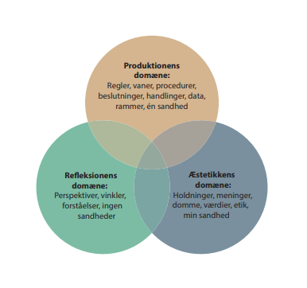
Metakommunikation:
”Metakommunikation er at tale om det, man gør: om målet og ramme for samtalen og om, hvorvidt samtalen går, som den skal. Det er jo kun brugeren, der kan svare på det” (Boysen og Lyndby Christensen, 2022:55).

Aktiv lytning:
Begrebet bruges i meget af det sociale arbejde, som har fokus på anerkendelse af brugeren. Via aktiv lytning kan vi etablere en god kontakt til brugeren (Boysen og Lyndby Christensen, 2022:57).
Det gør vi gennem:
- Ubetinget positiv accept
- Empati
- Kongruens

